**TRƯỜNG CAO ĐẲNG CẦN THƠ**

**KHOA KỸ THUẬT CÔNG NGHỆ - MÔI TRƯỜNG**

**BỘ MÔN TIN HỌC**



**BÁO CÁO MÔN**

**Thiết kế Web bằng Bootstrap**

**NHÓM THỰC HIỆN** **GV HƯỚNG DẪN**

1. 22C39019 LÝ GIA BẢO Tần Duy Khánh

***Cần Thơ, tháng 06/2023***

NHẬN XÉT CỦA GIÁO VIÊN

MỤC LỤC

NHẬN XÉT CỦA GIÁO VIÊN 2

MỤC LỤC 3

CHƯƠNG 1: MÔ TẢ ĐỀ TÀI 4

1.1. Giới thiệu bài toán 4

1.2. Mô tả cấu trúc lưu trữ: 4

CHƯƠNG 2: CHƯƠNG TRÌNH 5

2.1. Index(trang chủ)…. 5-6

2.2. Sản phẩm 7-8

2.3. Giới thiệu 7-8

2.4. Chi nhánh 8-9

2.5. Đăng nhập 10

2.6. Đăng ký 10

2.7. Đăng nhập không thành công 11

2.8. Đăng ký thành công 11

CHƯƠNG 3: PHỤ LỤC 12

TÀI LIỆU THAM KHẢO 13

CHƯƠNG 1: MÔ TẢ ĐỀ TÀI

* 1. Giới thiệu bài toán

Làm một trang web

* 1. Mô tả phần mềm:

Bootstrap giúp các nhà thiết kế website có thể giảm bớt được thời gian trong việc thiết kế website. Khi sử dụng Bootstrap, bạn có thể hạn chế được thời gian bỏ ra để viết code cho giao diện vì trong thư viện của nó đã có sẵn những đoạn mã có thể chèn vào trong website.

Khi sử dụng Bootstrap bạn hoàn toàn có thể tùy biến được giao diện theo ý muốn của mình với hệ thống Grid System mặc định bao gồm 12 cột cùng với độ rộng 940px được tích hợp sẵn trong Bootstrap.

Ngày nay, khi mà xu hướng phát triển website tương thích với mọi thiết bị thì Bootstrap nổi lên như 1 Framework cung cấp sẵn reponsive css  phù hợp với mọi thiết bị như SmartPhone, tablets, dextop…..

1.3 Mô tả trang web  
Chào mừng đến với Tò He trang web bán cafe của chúng tôi! Chúng tôi tự hào giới thiệu đến bạn một nền tảng trực tuyến tuyệt vời để khám phá và mua sắm những loại cafe thơm ngon và tinh túy nhất. Với hàng trăm sản phẩm chất lượng, chúng tôi đảm bảo rằng bạn sẽ tìm thấy những hạt cafe hoàn hảo để làm say mê vị giác của mình.

Trang web của chúng tôi được thiết kế đẹp mắt, dễ sử dụng và cung cấp thông tin chi tiết về mỗi loại cafe. Chúng tôi cung cấp đa dạng các hương vị từ các khu vực trồng cafe khác nhau trên thế giới, từ những hạt cafe nguyên chất đến những hỗn hợp đặc biệt đã được pha chế một cách tỉ mỉ. Hãy trải nghiệm mua sắm tuyệt vời trên trang web của chúng tôi và tạo ra những ly cafe đáng nhớ mỗi ngày.

CHƯƠNG 2: CHƯƠNG TRÌNH

2.1. Index(trang chủ).

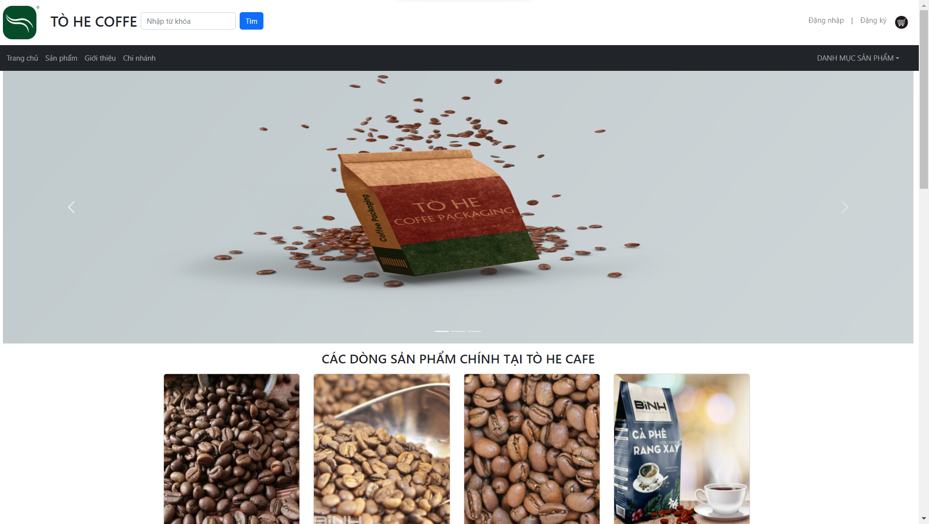

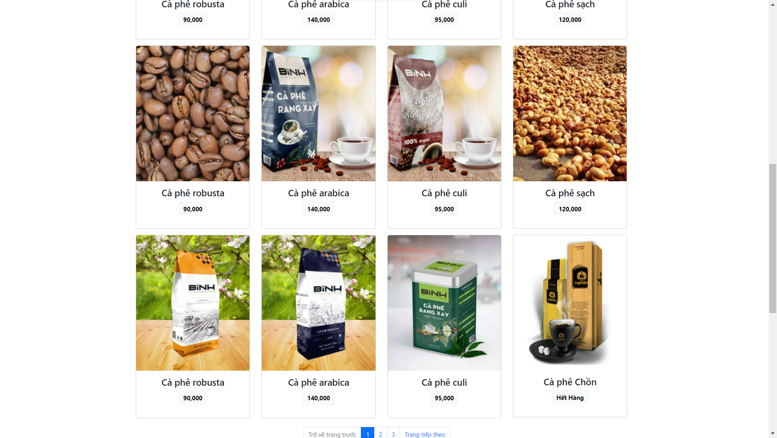

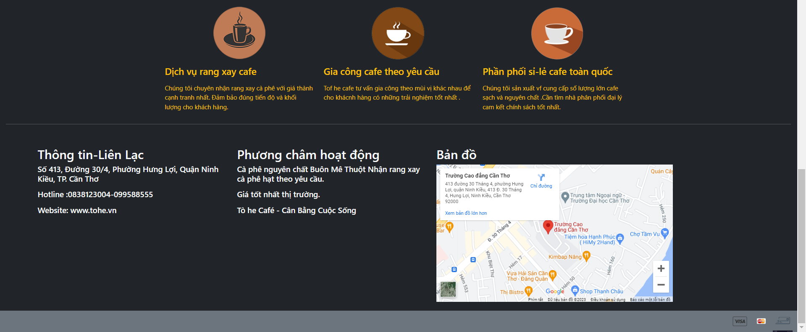

2.2. Sản phẩm

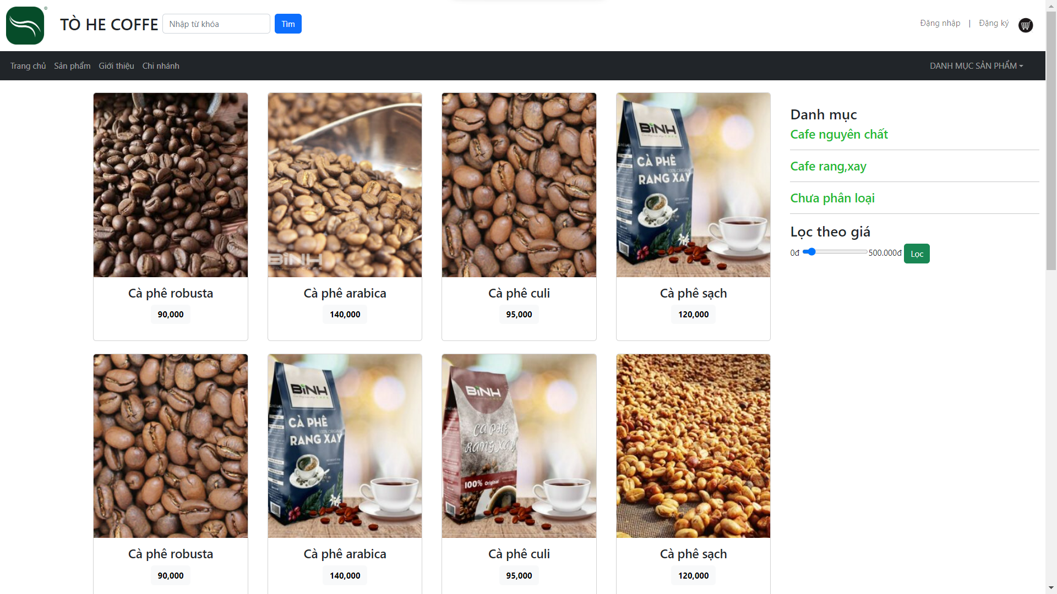

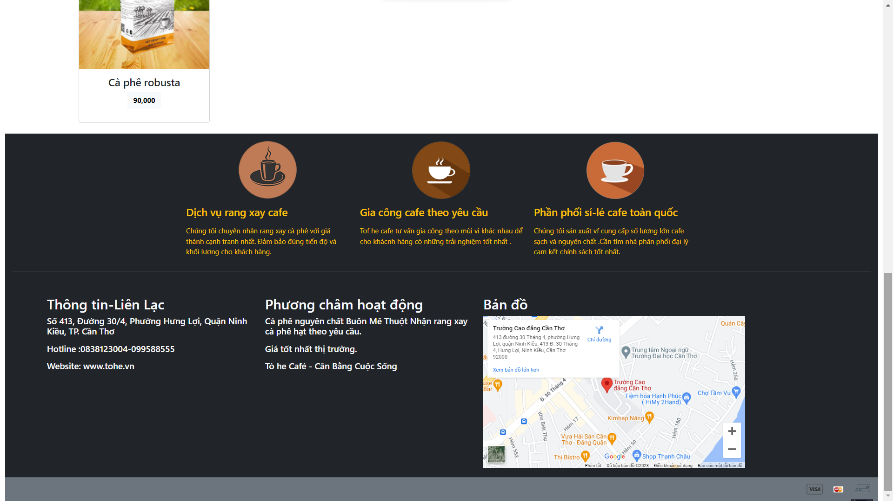

**2.3. Giới Thiệu**

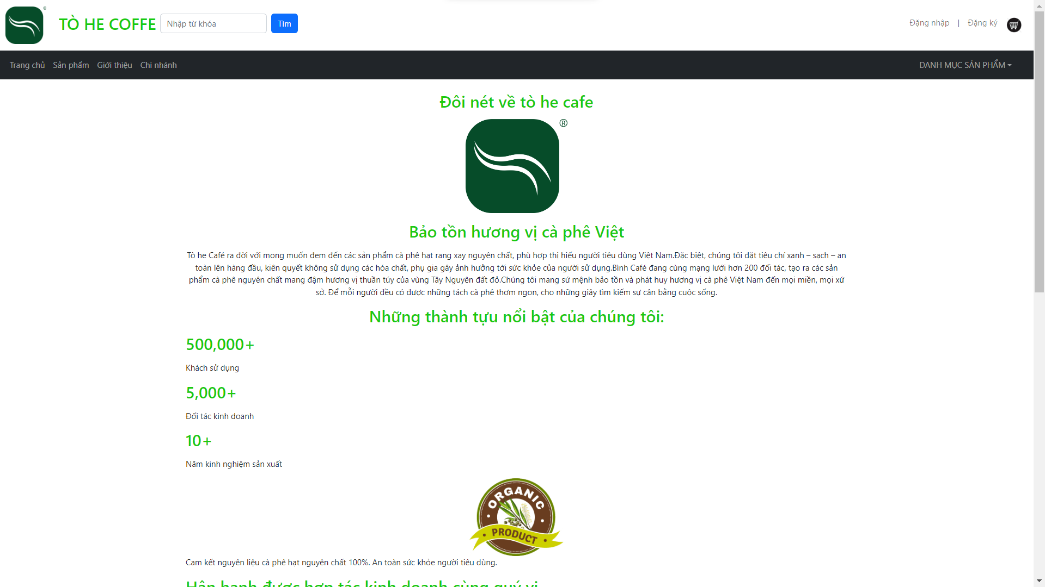

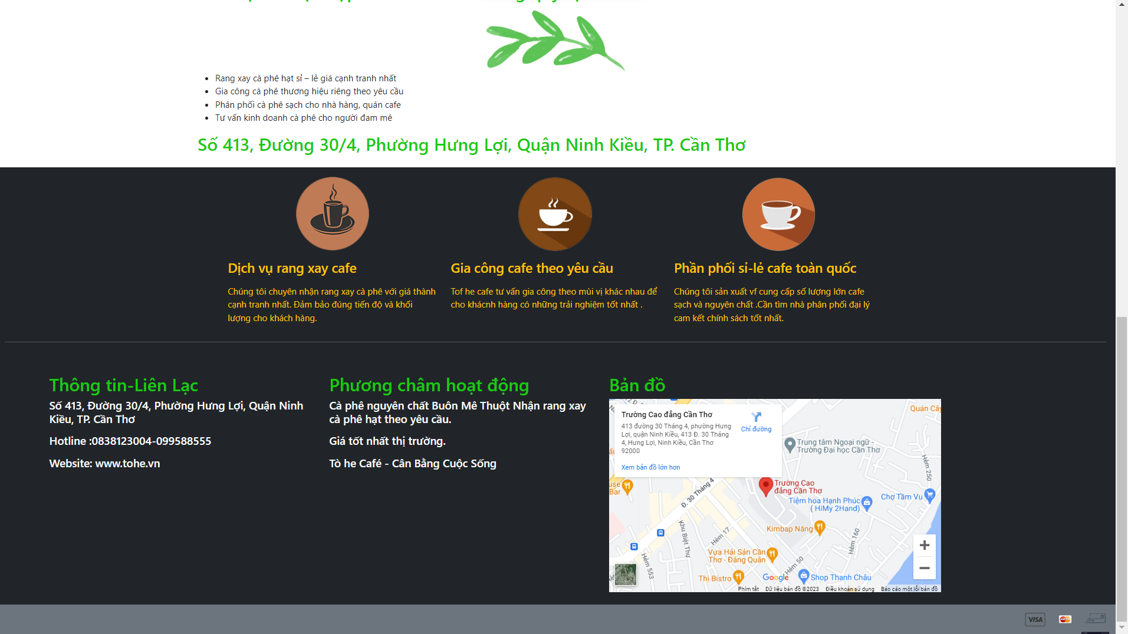

**2.4 Chi nhánh**

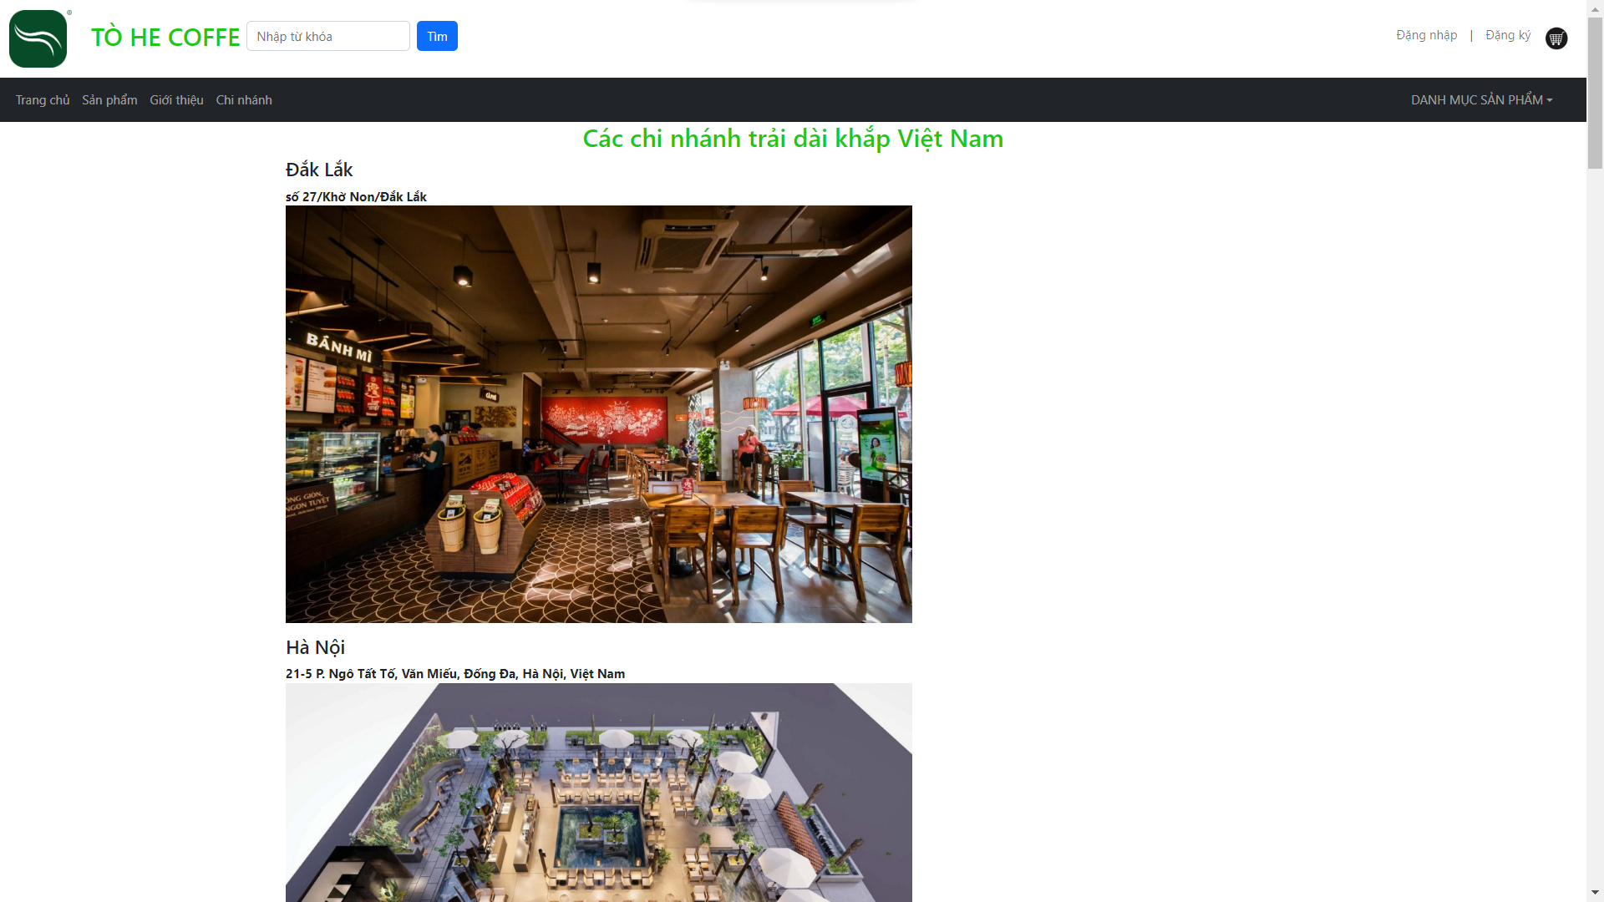

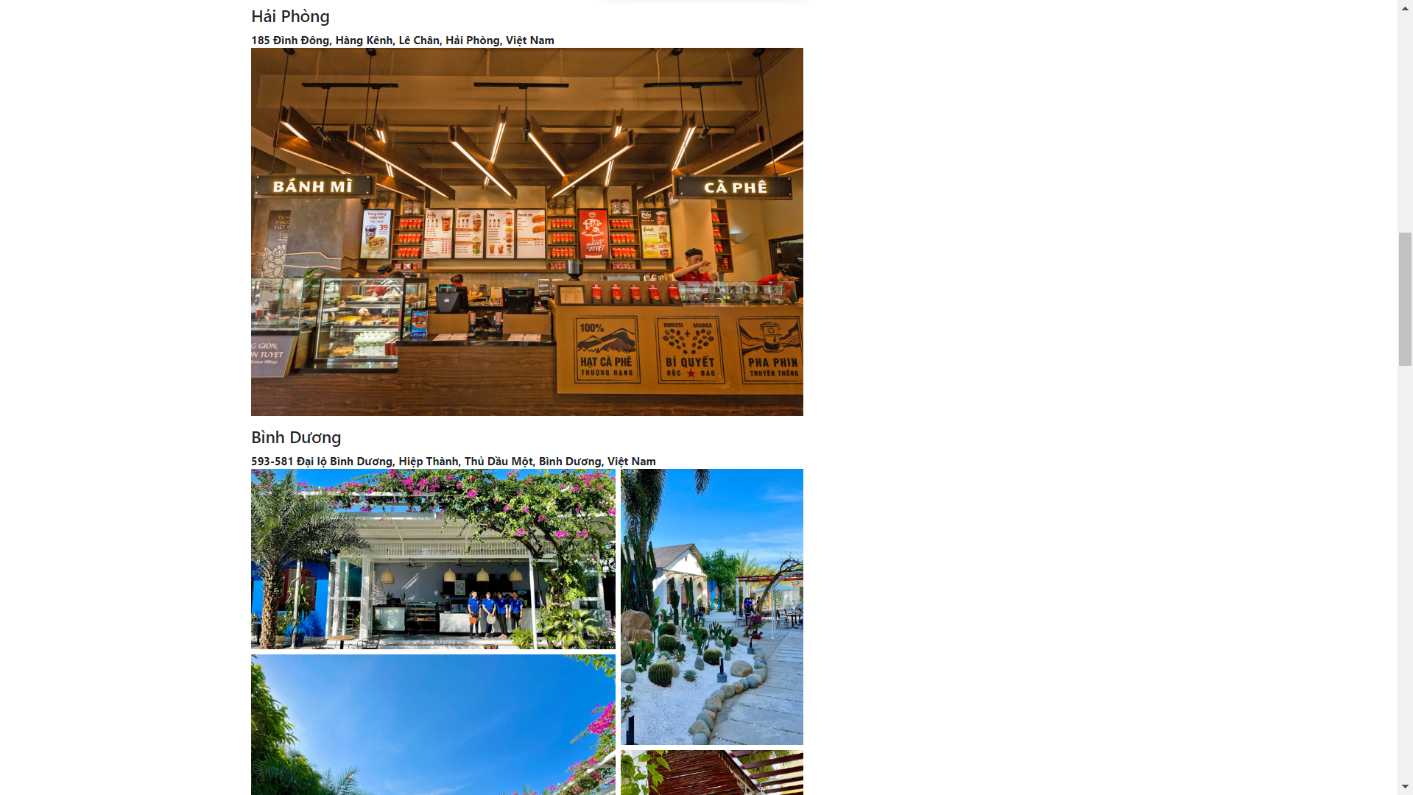

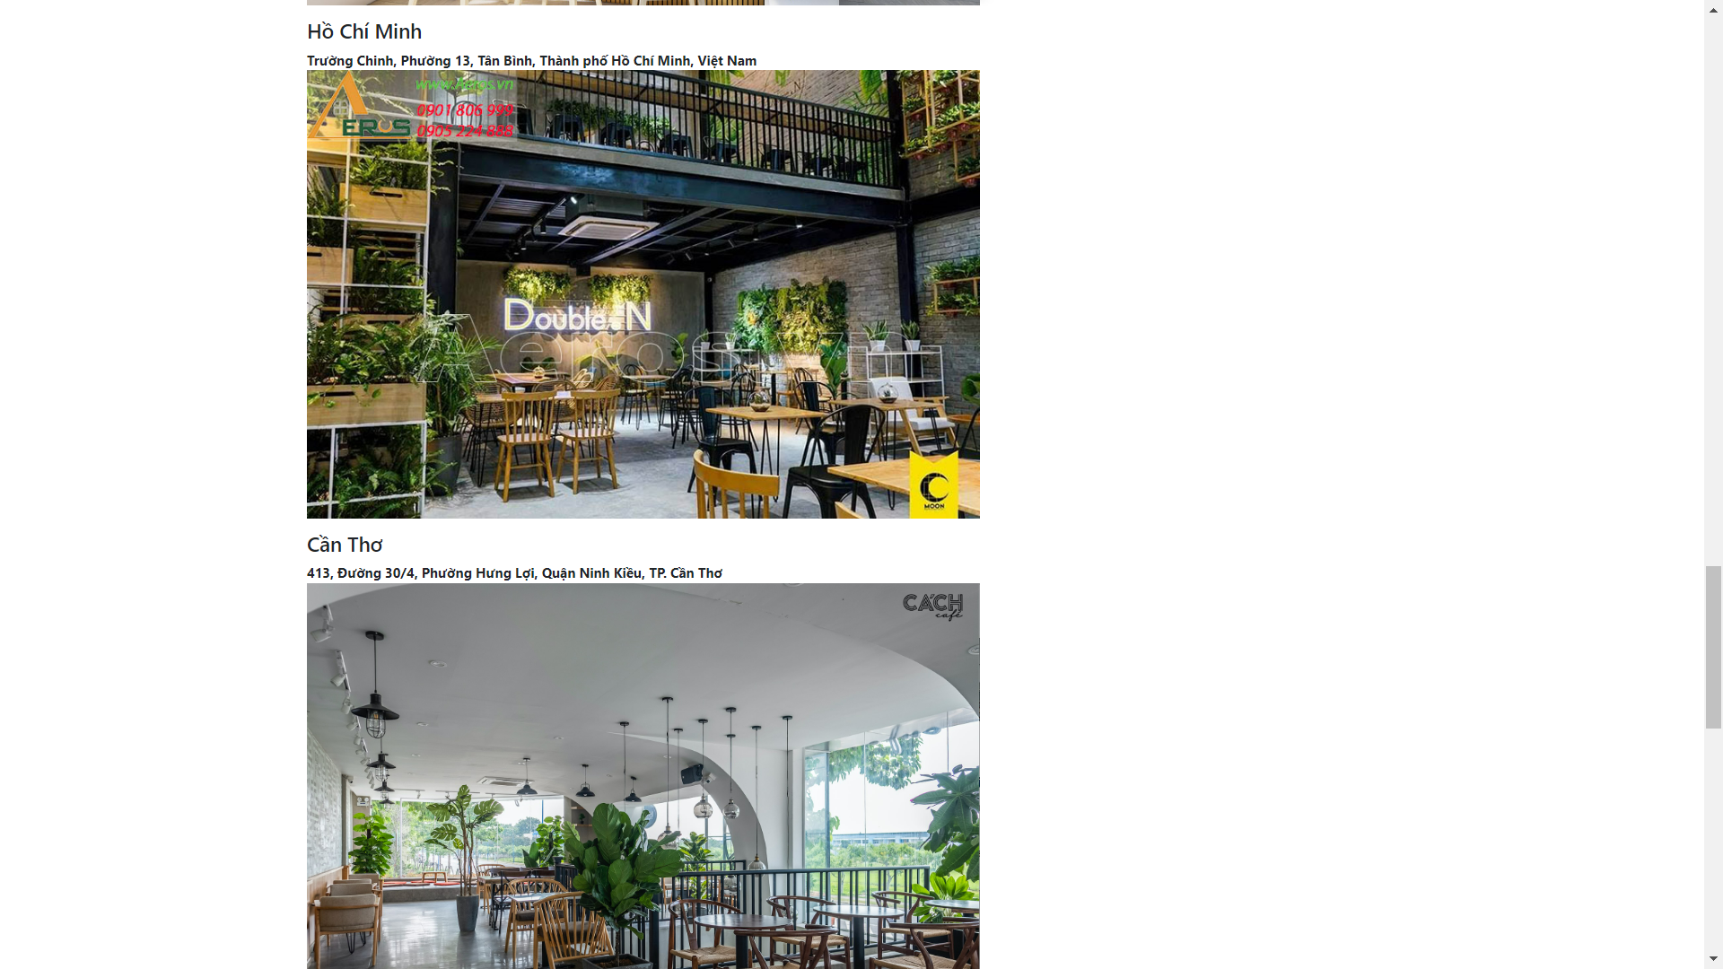

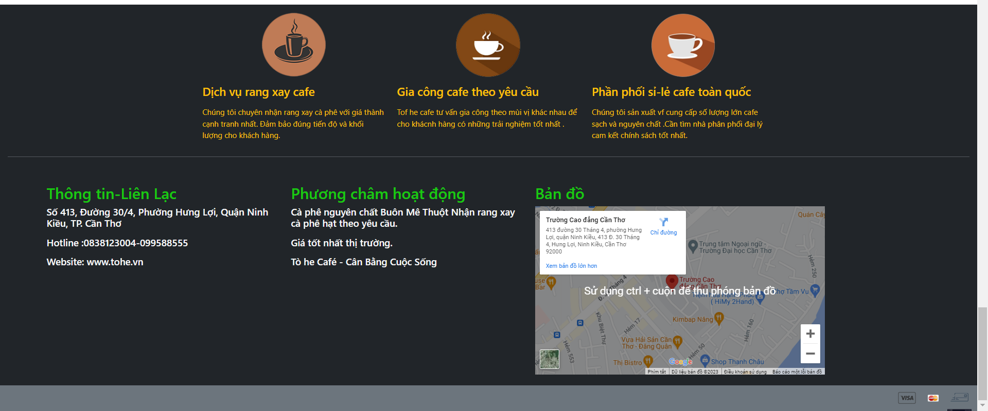

**2.5 Đăng nhập**

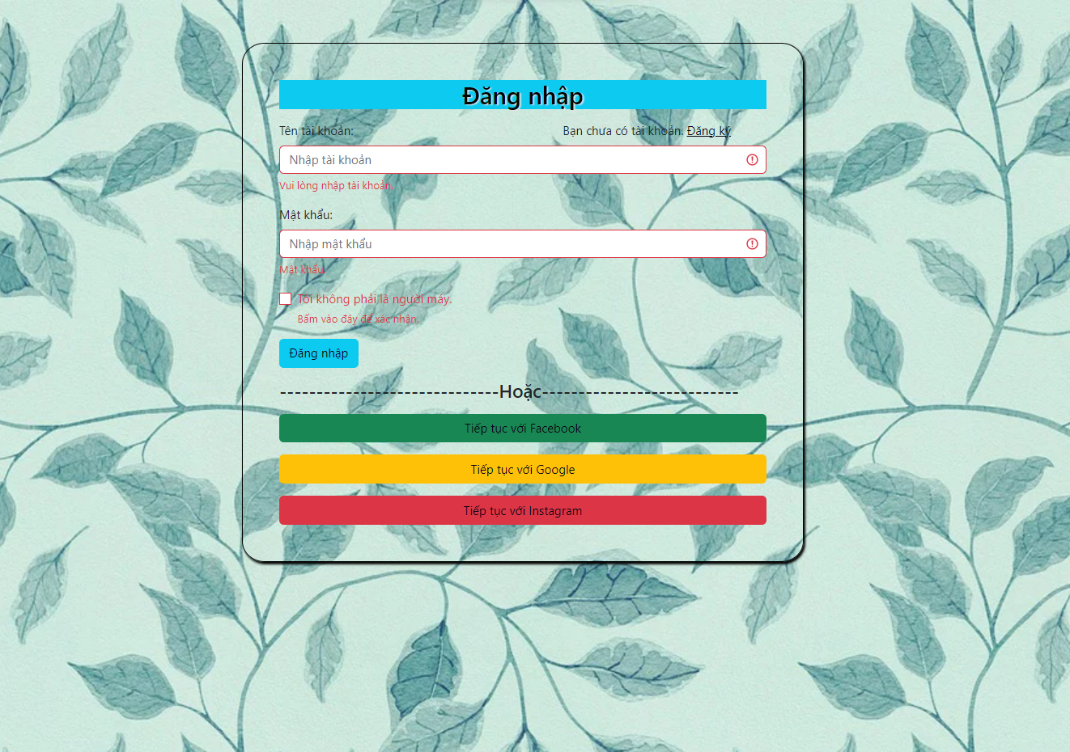

**2.6 Đăng ký**

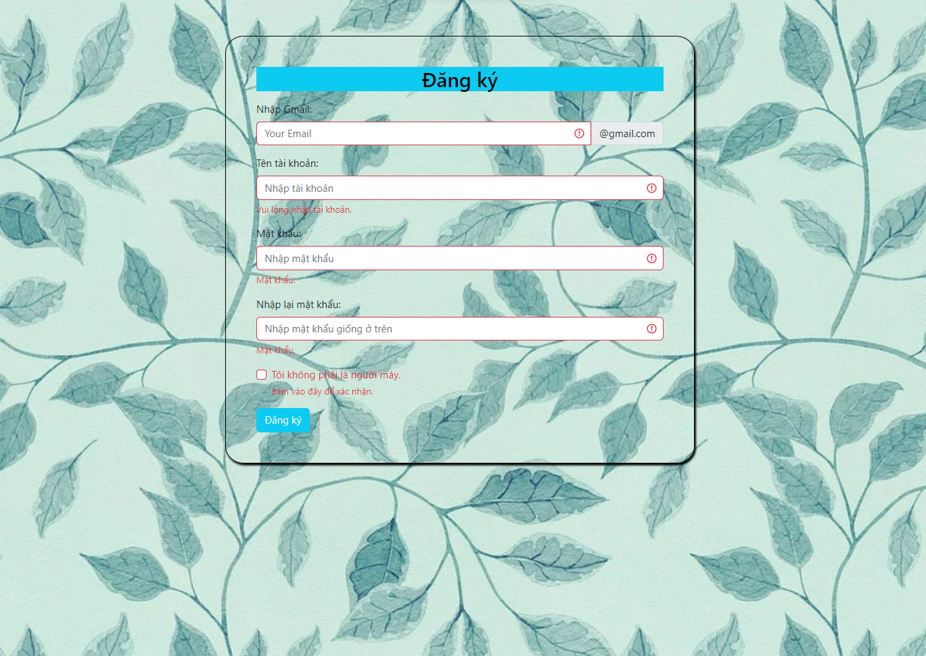

**2.7 Đăng nhâp không thành công**

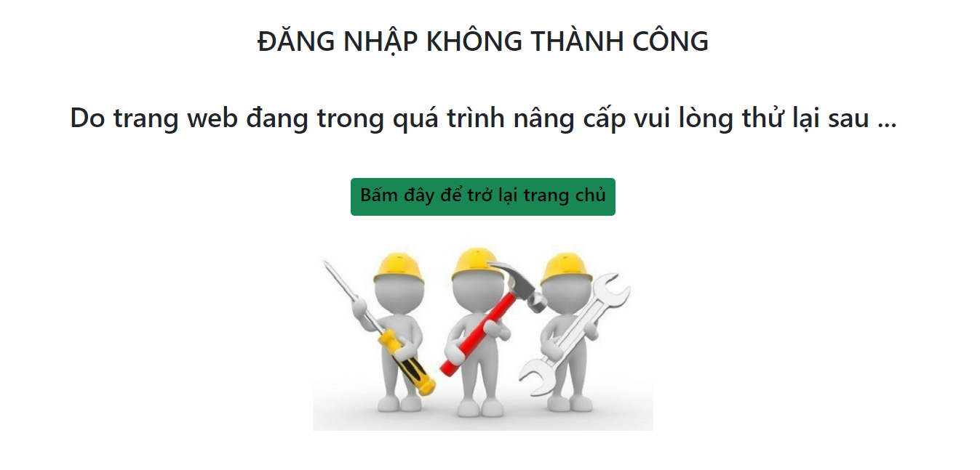

**2.8 Đăng ký thành công**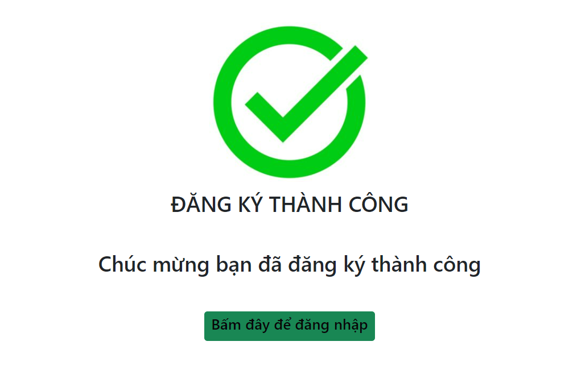

CHƯƠNG 3: PHỤ LỤC

Giới thiệu môi trường lập trình :

Microsoft Visual Studio là một [môi trường phát triển tích hợp](https://vi.wikipedia.org/wiki/M%C3%B4i_tr%C6%B0%E1%BB%9Dng_ph%C3%A1t_tri%E1%BB%83n_t%C3%ADch_h%E1%BB%A3p) (IDE) từ [Microsoft](https://vi.wikipedia.org/wiki/Microsoft). Microsoft Visual Studio còn được gọi là "Trình soạn thảo mã nhiều người sử dụng nhất thế giới ", được dùng để lập trình [C++](https://vi.wikipedia.org/wiki/C%2B%2B) và [C#](https://vi.wikipedia.org/wiki/C) là chính. Nó được sử dụng để phát triển [chương trình máy tính](https://vi.wikipedia.org/wiki/Ch%C6%B0%C6%A1ng_tr%C3%ACnh_m%C3%A1y_t%C3%ADnh) cho [Microsoft Windows](https://vi.wikipedia.org/wiki/Microsoft_Windows), cũng như các trang web, các ứng dụng web và các [dịch vụ web](https://vi.wikipedia.org/wiki/D%E1%BB%8Bch_v%E1%BB%A5_web). Visual Studio sử dụng nền tảng phát triển phần mềm của Microsoft như [Windows API](https://vi.wikipedia.org/wiki/Windows_API), [Windows Forms](https://vi.wikipedia.org/wiki/Windows_Forms), [Windows Presentation Foundation](https://vi.wikipedia.org/wiki/Windows_Presentation_Foundation), [Windows Store](https://vi.wikipedia.org/wiki/Windows_Store) và [Microsoft Silverlight](https://vi.wikipedia.org/wiki/Microsoft_Silverlight). Nó có thể sản xuất cả hai [ngôn ngữ máy](https://vi.wikipedia.org/wiki/Ng%C3%B4n_ng%E1%BB%AF_m%C3%A1y) và [mã số quản lý](https://vi.wikipedia.org/w/index.php?title=M%C3%A3_s%E1%BB%91_qu%E1%BA%A3n_l%C3%BD&action=edit&redlink=1).

Visual Studio bao gồm một [trình soạn thảo mã](https://vi.wikipedia.org/wiki/Tr%C3%ACnh_so%E1%BA%A1n_th%E1%BA%A3o_m%C3%A3) hỗ trợ [IntelliSense](https://vi.wikipedia.org/w/index.php?title=IntelliSense&action=edit&redlink=1) cũng như [cải tiến mã nguồn](https://vi.wikipedia.org/wiki/C%E1%BA%A3i_ti%E1%BA%BFn_m%C3%A3_ngu%E1%BB%93n). Trình gỡ lỗi tích hợp hoạt động cả về [trình gỡ lỗi](https://vi.wikipedia.org/wiki/Tr%C3%ACnh_g%E1%BB%A1_l%E1%BB%97i) mức độ mã nguồn và gỡ lỗi mức độ máy. Công cụ tích hợp khác bao gồm một mẫu thiết kế các hình thức xây dựng [giao diện ứng dụng](https://vi.wikipedia.org/w/index.php?title=Giao_di%E1%BB%87n_%E1%BB%A9ng_d%E1%BB%A5ng&action=edit&redlink=1), [thiết kế web](https://vi.wikipedia.org/wiki/Thi%E1%BA%BFt_k%E1%BA%BF_web), thiết kế [lớp](https://vi.wikipedia.org/wiki/L%E1%BB%9Bp_(khoa_h%E1%BB%8Dc_m%C3%A1y_t%C3%ADnh)) và thiết kế [giản đồ cơ sở dữ liệu](https://vi.wikipedia.org/w/index.php?title=Gi%E1%BA%A3n_%C4%91%E1%BB%93_c%C6%A1_s%E1%BB%9F_d%E1%BB%AF_li%E1%BB%87u&action=edit&redlink=1). Nó chấp nhận các plug-in nâng cao các chức năng ở hầu hết các cấp bao gồm thêm hỗ trợ cho các [hệ thống quản lý phiên bản](https://vi.wikipedia.org/wiki/H%E1%BB%87_th%E1%BB%91ng_qu%E1%BA%A3n_l%C3%BD_phi%C3%AAn_b%E1%BA%A3n) (như [Subversion](https://vi.wikipedia.org/wiki/Subversion)) và bổ sung thêm bộ công cụ mới như biên tập và thiết kế trực quan cho các [miền ngôn ngữ cụ thể](https://vi.wikipedia.org/w/index.php?title=Mi%E1%BB%81n_ng%C3%B4n_ng%E1%BB%AF_c%E1%BB%A5_th%E1%BB%83&action=edit&redlink=1) hoặc bộ công cụ dành cho các khía cạnh khác trong [quy trình phát triển phần mềm](https://vi.wikipedia.org/wiki/Quy_tr%C3%ACnh_ph%C3%A1t_tri%E1%BB%83n_ph%E1%BA%A7n_m%E1%BB%81m).

Visual Studio hỗ trợ nhiều [ngôn ngữ lập trình](https://vi.wikipedia.org/wiki/Ng%C3%B4n_ng%E1%BB%AF_l%E1%BA%ADp_tr%C3%ACnh) khác nhau và cho phép trình biên tập mã và gỡ lỗi để hỗ trợ (mức độ khác nhau) hầu như mọi ngôn ngữ lập trình. Các ngôn ngữ tích hợp gồm có [C](https://vi.wikipedia.org/wiki/C_(ng%C3%B4n_ng%E1%BB%AF_l%E1%BA%ADp_tr%C3%ACnh)),[[4]](https://vi.wikipedia.org/wiki/Microsoft_Visual_Studio#cite_note-4) [C++](https://vi.wikipedia.org/wiki/C%2B%2B) và [C++/CLI](https://vi.wikipedia.org/w/index.php?title=C%2B%2B/CLI&action=edit&redlink=1) (thông qua [Visual C++](https://vi.wikipedia.org/wiki/Visual_C%2B%2B)), [VB.NET](https://vi.wikipedia.org/wiki/VB.NET) (thông qua [Visual Basic.NET](https://vi.wikipedia.org/wiki/Visual_Basic.NET)), [C#](https://vi.wikipedia.org/wiki/C_th%C4%83ng) (thông qua [Visual C#](https://vi.wikipedia.org/w/index.php?title=Visual_C&action=edit&redlink=1)) và [F#](https://vi.wikipedia.org/w/index.php?title=F_th%C4%83ng&action=edit&redlink=1) (như của [Visual Studio 2010](https://vi.wikipedia.org/w/index.php?title=Visual_Studio_2010&action=edit&redlink=1)[[5]](https://vi.wikipedia.org/wiki/Microsoft_Visual_Studio#cite_note-5)). Hỗ trợ cho các ngôn ngữ khác như [J++](https://vi.wikipedia.org/w/index.php?title=J%2B%2B&action=edit&redlink=1)/[J#](https://vi.wikipedia.org/w/index.php?title=J_th%C4%83ng&action=edit&redlink=1), [Python](https://vi.wikipedia.org/wiki/Python) và [Ruby](https://vi.wikipedia.org/wiki/Ruby) thông qua dịch vụ cài đặt riêng rẽ. Nó cũng hỗ trợ [XML](https://vi.wikipedia.org/wiki/XML)/[XSLT](https://vi.wikipedia.org/wiki/XSLT), [HTML](https://vi.wikipedia.org/wiki/HTML)/[XHTML](https://vi.wikipedia.org/wiki/XHTML), [JavaScript](https://vi.wikipedia.org/wiki/JavaScript) và [CSS](https://vi.wikipedia.org/wiki/CSS).

TÀI LIỆU THAM KHẢO

Tiếng Việt  
[1] Nguyễn Đức Việt (2019), Lập trình web front-end cơ bản với Bootstrap 4,  
Jquery, CSS3, HTML5  
Tiếng Anh  
[2] Jacob Lett (2018), Bootstrap Reference Guide, BootstrapCreative.com  
[3] Jen Kramer (2018), Bootstrap 5 Explained, OSTraining  
[4] Benjamin Jakobus (2018), Jason Marah, Mastering Bootstrap 5 - Second  
Edition, Packt Publishing  
[5] Ajdin Imsirovic (2017), Bootstrap 5 Cookbook, Packt Publishing  
[6] Learning Bootstrap5 by Building Projects, Packt Publishing  
Website  
[7] https://nhasachtinhoc.blogspot.com/2023/05/chia-se-khoa-hoc-full-stack-web-development-2023-7332.html  
[8] http://nhasachtinhoc.blogspot.com/2018/07/chia-se-khoa-hoc-hoc-cat-web-tu-filethiet-ke.html  
[9] https://getbootstrap.com/  
[10] https://www.w3schools.com/bootstrap5/

TRƯỜNG CAO ĐẲNG CẦN THƠ **CỘNG HÒA XÃ HỘI CHỦ NGHĨA VIỆT NAM**

**KHOA KTCN – MÔI TRƯỜNG Độc lập – Tự do – Hạnh phúc**

**NHẬN XÉT VÀ ĐÁNH GIÁ BÁO CÁO**

**Tự nhận xét:**

Nhóm em xin tự nhận xét là còn chậm chạp và lúng túng trong lúc làm cùng nhau, cũng như thời gian đầu chưa có tiếng nói chung nhưng sau vài lần làm việc nhóm thì đã được cải thiện đi phần nào đó. Tuy vậy nhóm em vẫn luôn cố gắng làm việc nghiêm túc và không bỏ ai lại phía sau. Mong thầy cô sẽ thông cảm cho chúng em nếu bài làm có sai sót.

**Nhận xét của Giảng viên hướng dẫn**

**Đánh giá:**

*Cần Thơ, ngày …. Tháng … năm……..*

**Sinh viên thực hiện báo cáo**

______________________

**Họ tên SV:……………………….**

**MSSV:……………………………..**

**Giảng viên hướng dẫn**

____________________________

**Tần Duy Khánh**